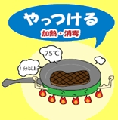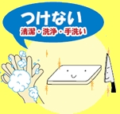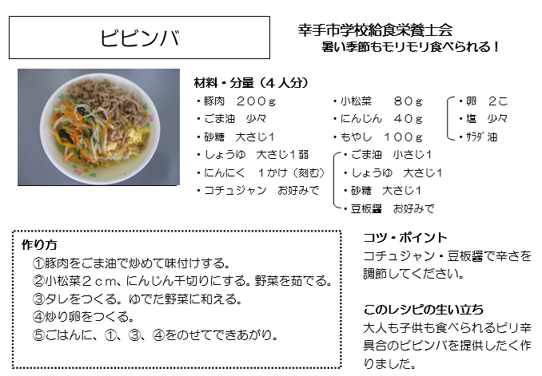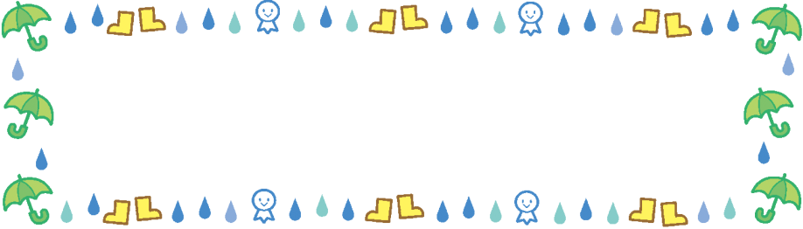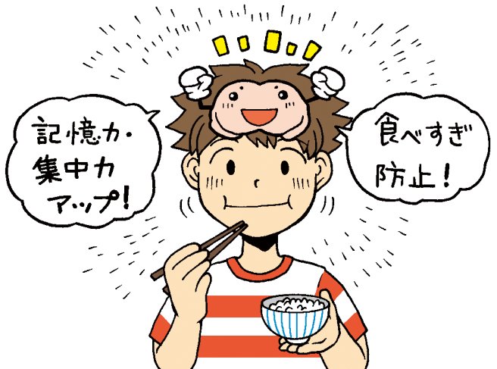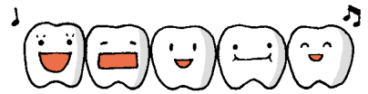

ヒスタミン

　おもに、まぐろ、さば、さんま、いわし、あじなどの赤身魚や加工品が原因です。唇や舌に刺激を感じたら食べないように！

腸管出血性大腸菌

　О１５７がよく知られています。食品の十分な加熱（75℃１分以上）をすることや生肉などを食べないなどの注意が必要です。

サルモネラ

おもな原因食品は、とり肉や卵、レバーなので取り扱いに注意しましょう。手洗いやうがいを忘れずに！

カンピロバクター

　とり肉が原因となることが多いようですが、不明なものもあります。食品を十分に加熱し、調理器具なども殺菌しましょう。

　おもな食中毒を知り、予防に努めましょう。

食中毒

が増える時期です

脳の働きを活性化する

献立レシピ紹介　子供たちに人気の「ビビンバ」の作り方です。

６の　い・をきちんとしよう

６月　食育だより

令和２年度

幸手市立吉田小学校

　かむことで、あごの筋肉が動き、周りの血管や神経が刺激されて脳の血流がよくなります。そして、脳の働きが活発になり、記憶力や集中力が高まるのです。また、脳にある満腹中枢が刺激されると「おなかがいっぱい」と感じるため、食べすぎを防止する効果もあります。

かむことと脳の関係とは？

よくかんで食べましょう！　かむことの４つの効果

消化を助ける

　よくかむことで、食べ物が小さくなり、だ液（消化を助ける成分が含まれている）とよく混ざって胃に送られます。

　あごの筋肉を動かすことで顔の周りの血管などが刺激され、脳の血流がよくなって脳の働きが活発になるといわれています。

肥満を予防する

　よくかむことで、脳にある満腹中枢が刺激されて満腹感を感じるため、食べすぎを防ぐことができます。

むし歯を予防する

　だ液には食べかすを取るなど口の中をそうじしてくれる働きがあります。よくかむことでだ液が多く出ます。

　６月は「食育月間」、毎月19日は「食育の日」です。子供たちにとって、健全な食生活を送ることはとても大切です。心身の成長にも大きく影響しますので、この機会に普段の食生活を見直してみませんか？　また、６月４日〜10日は「歯と口の健康週間」です。食事の時にはしっかりとかんで、健康な生活を送りましょう。